TEAM 2

Vuestro equipo deberá realizar las siguientes tareas:

1. Vais a investigar sobre el ESCUDO DE IRLANDA. En un archivo de Word deberéis incluir las siguientes informaciones

- ¿Cuál es el símbolo que aparece en el escudo de Irlanda?
- Buscad una foto del escudo de Irlanda
- ¿Dónde está el arpa de Brian Boru?
- ¿Quién fue Brian Boru?
- Buscad dos empresas irlandesas que también usen el arpa como símbolo
- ¿Cómo se dice arpa en inglés?

2. Vais a traducir el siguiente refrán irlandés. Para ello utilizaréis la pagina web: www. wordreference.com
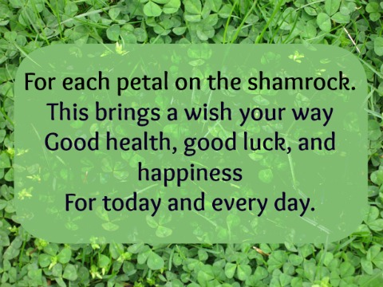

3. Oscar Wilde fue un famoso escritor irlandés. Deberéis buscar información sobre él y responder a las siguientes preguntas:

- ¿En qué año nació?
- ¿En qué año murió?
- ¿En qué ciudad nació?
- ¿Qué idiomas hablaba?
- El nombre de un libro que escribió
- Buscad una cita suya

